Задача 72

( Задача 55.4. Задачи по теоретической механике. И.В. Мещерский. СПб.: Издательство «Лань», 2001. – 448 с. )

Два одинаковых маятника длины l и массы m каждый соединены на уровне h упругой пружиной жесткости с, прикрепленной концами к стержням маятников.
Определить малые колебания системы в плоскости равновесного положения маятников, после того как одному из маятников сообщено отклонение на угол $α$ от положения равновесия; начальные скорости маятников равны нулю. Массами стержней маятников и массой пружины пренебречь при t=0, $ϕ_{1}=α$, $ϕ_{2}=0$.
При моделировании в EULER необходимо найти углы отклонения от вертикали $ϕ_{1}$ и $ϕ_{2}$ в заданный момент времени t. Для решения задачи использовать следующие значения параметров:
m = 1 кг, l = 0.5 м, h = 021 м, $α$ = 5 град, t = 2 c.
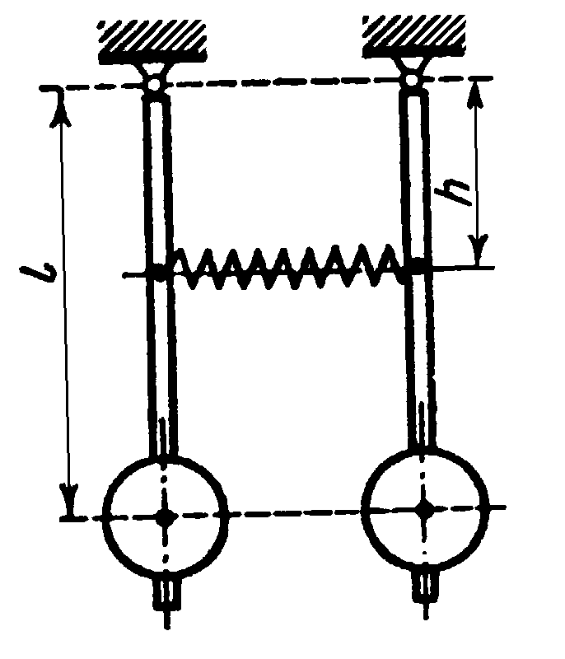

Точный теоретический ответ
$ϕ_{1}=α⋅\text{cos}\left(\frac{k_{1}+k_{2}}{2}⋅t\right)⋅\text{cos}\left(\frac{k_{2}−k_{1}}{2}⋅t\right)$,
$ϕ_{2}=α⋅\text{sin}\left(\frac{k_{1}+k_{2}}{2}⋅t\right)⋅\text{sin}\left(\frac{k_{2}−k_{1}}{2}⋅t\right)$,
где $k_{1}=\sqrt{\frac{g}{l}}$, $k_{2}=\sqrt{\frac{g}{l}+\frac{2⋅c⋅h^{2}}{m⋅l^{2}}}$.

Для принятых значений параметров натяжения равны
$ϕ_{1}$=-0.08632[rad]
$ϕ_{2}$=-0.0052310[rad]

Решение задачи в EULER
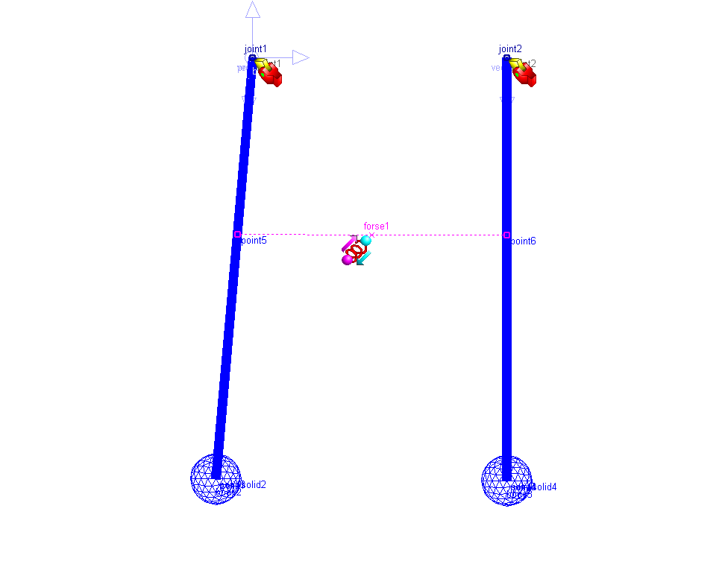
Система состоит из четырех звеньев.
- Инерциальное звено (body1). В проекте звено не отображается.
- Два маятника (body2, body3). Звенья в проекте отображается цилиндрами solid1 и solid3 и сферами solid2 и solid4, имеющие массу m каждый.
Для движения маятников использованы шарниры joint1, joint2 типа пара вращения. Пружина моделируется силовым элементом force1 типа поступательная пружина с коэффициентом жесткости. В проекте задана гравитация с ускорением свободного падения 9.81 [m/ s2].
Для определения угла положения маятников используются датчики phi1 и phi2 угла между стержнем и вертикалью. События event1 останавливает расчет, когда время будет равным t.

Результаты моделирования
При моделировании в EULER для принятых значений параметров получено
phi1_th=-0.08632[rad]
phi2_th=-0.0052310[rad]
Относительное отличие от теоретического решения
phi1_delta =0.00057871
phi2_delta =0.0014838

scalar m = 1[kg];
scalar l = 0.5[m];
scalar h = 0.21[m];
scalar d = 0.3[m];
scalar alfa = 5 [deg];
scalar t = 2[ s ];
scalar g = 9.81 [ m/ s2 ];
point point1 = ( 0 [ m ], 0 [ m ], 0 [ m ] );
point point2 = ( d, 0 [ m ], 0 [ m ] );
point point3 = pointCyl( -90[deg]-alfa, l, 0 [ m ] );
point point4 = ( d, -l, 0 [ m ] );
point point5 = pointCyl( -90[deg]-alfa, h, 0 [ m ] );
point point6 = ( d, -h, 0 [ m ] );
vector vector1 = vectorPP( point1, point3 );
vector vector2 = vectorPP( point2, point4 );
solid solid1 = cylinder( point1, point3, 0.005 [ m ], mass = 0 [kg] );
solid solid2 = sphere( point3, 0.03 [ m ], mass = m );
solid solid3 = cylinder( point2, point4, 0.005 [ m ], mass = 0 [kg] );
solid solid4 = sphere( point4, 0.03 [ m ], mass = m );
body body1 = body( );
body body2 = body( color = RGB( 0, 0, 255 ) );
body body3 = body( color = RGB( 0, 0, 255 ) );
joint joint1 = rotational( body1, body2, point1, projectZ );
joint joint2 = rotational( body1, body3, point2, projectZ );
force forse1 = spring( body2, point5, body3, point6, 1 [kg/ s2]);
gravity gravity1 = parallel( reverse( projectY ) );
sensor phi11 = angleVV( vector1, projectX );
sensor phi12 = angleVV( vector2, projectX );
sensor phi1 = -90[deg]+phi11;
sensor phi2 = -90[deg]+phi12;
sensor k1 = sqrt(g/l);
sensor k2 = sqrt(g/l+2*c*h*h/(m*l*l));
sensor phi1_th = alfa*cos((k1+k2)/2*time)*cos((k2-k1)/2* time);
sensor phi2_th = alfa*sin((k1+k2)/2*time)*sin((k2-k1)/2* time);
sensor phi1_delta = abs(phi1-phi1_th);
sensor phi2_delta = abs(phi2-phi2_th);
event event1 = reformsBySensor( list( stop( ) ), time, t );

/\///////////////////////////////////////////////////////////////////////////////////
/\ Прикрепление объектов
body body2 < (solid1, solid2, point5, point3 );
body body3 < (solid3, solid4, point6, point4 );

/\///////////////////////////////////////////////////////////////////////////////////
/\ Инерциальное звено;
set ground = body1;

/\///////////////////////////////////////////////////////////////////////////////////
/\ Единицы измерения;
set units = SI;

